17. Работа с файловой системой, потоки ввода-вывода

Цель
Изучить основные классы пространства имен System.IO для работы с файловой системой. Научиться создавать, копировать, перемещать и удалять файлы и каталоги. Освоить работу с потоками ввода-вывода для чтения и записи текстовых файлов.

Краткие теоретические сведения
Пространство имен System.IO
В платформе .NET все операции ввода-вывода и работы с файловой системой сосредоточены в пространстве имен System.IO. Оно содержит классы для работы с файлами, каталогами и потоками данных. Для использования этих классов необходимо подключить пространство имен: using System.IO
Классы для работы с файловой системой
Для работы с файлами и каталогами в .NET предусмотрено две группы классов. Статические классы File и Directory предоставляют статические методы для выполнения операций с файлами и каталогами. Их удобно использовать для одноразовых операций, когда не требуется создавать объекты.
Экземплярные классы FileInfo и DirectoryInfo представляют конкретные файлы и каталоги как объекты со своими свойствами и методами. Эти классы наследуют от абстрактного класса FileSystemInfo и удобны для множественных операций с одним объектом, особенно когда нужна информация о свойствах файла или каталога.
Класс File - статические методы для работы с файлами
Класс File предоставляет статические методы для создания, копирования, удаления, перемещения и открытия файлов. Например:
if (File.Exists("file.txt"))
File.Delete("file.txt");

File.Copy("source.txt", "dest.txt");
File.Move("old.txt", "new.txt");
Также класс File содержит методы для быстрого чтения и записи всего файла целиком:
string content = File.ReadAllText("file.txt");
string[] lines = File.ReadAllLines("file.txt");
File.WriteAllText("file.txt", "Hello World");
File.WriteAllLines("file.txt", new[] { "line1", "line2" });
Класс FileInfo - экземплярный класс для работы с файлами
Класс FileInfo представляет конкретный файл и содержит свойства и методы для работы с ним. При создании объекта FileInfo ему передается путь к файлу:
FileInfo file = new FileInfo("test.txt");
Console.WriteLine($"Имя: {file.Name}");
Console.WriteLine($"Размер: {file.Length} байт");
Console.WriteLine($"Создан: {file.CreationTime}");
file.CopyTo("copy.txt");
Основные свойства FileInfo включают: Name (имя файла), FullName (полный путь), Length (размер в байтах), Extension (расширение), Directory (родительский каталог), Exists (проверка существования). Основные методы: CopyTo, MoveTo, Delete, Refresh.
Класс Directory - статические методы для работы с каталогами
Класс Directory предоставляет статические методы для работы с каталогами:
if (!Directory.Exists("MyFolder"))
Directory.CreateDirectory("MyFolder");

string[] files = Directory.GetFiles("MyFolder");
string[] dirs = Directory.GetDirectories("MyFolder");
Класс DirectoryInfo - экземплярный класс для работы с каталогами
Класс DirectoryInfo представляет конкретный каталог:
DirectoryInfo dir = new DirectoryInfo("MyFolder");
Console.WriteLine($"Имя: {dir.Name}");
Console.WriteLine($"Полный путь: {dir.FullName}");

foreach (FileInfo file in dir.GetFiles())
{
Console.WriteLine($" {file.Name} - {file.Length} байт");
}
Выбор между статическими и экземплярными классами
Статические классы (File, Directory) удобны для простых одноразовых операций. Например, чтобы быстро проверить существование файла или прочитать все содержимое.
Экземплярные классы (FileInfo, DirectoryInfo) лучше использовать, когда нужно много информации об одном файле или каталоге, когда выполняются множественные операции с одним объектом, или когда работа ведется с коллекциями файлов.
Потоки ввода-вывода (Streams)
Поток (stream) - это абстракция, представляющая последовательное устройство для чтения и записи данных. Потоки могут быть связаны с различными источниками: файлами, памятью, сетью и т.д. Все потоки в .NET наследуются от абстрактного класса Stream.
Класс FileStream
FileStream - это байтовый поток для работы с файлами. Он позволяет читать и записывать данные побайтово или блоками байтов:
FileStream fs = new FileStream("data.bin", FileMode.OpenOrCreate, FileAccess.Write);
fs.WriteByte(65); // Запись одного байта
fs.Close();

byte[] data = new byte[100];
FileStream fsRead = new FileStream("data.bin", FileMode.Open);
int bytesRead = fsRead.Read(data, 0, data.Length);
fsRead.Close();
Перечисление FileMode определяет режим открытия файла: Append, Create, CreateNew, Open, OpenOrCreate, Truncate. Перечисление FileAccess определяет тип доступа: Read, Write, ReadWrite.
Классы StreamReader и StreamWriter
Для работы с текстовыми файлами удобнее использовать классы StreamReader и StreamWriter. Они автоматически выполняют преобразование байтов в символы и обратно:
StreamWriter writer = new StreamWriter("text.txt");
writer.WriteLine("Привет, мир!");
writer.WriteLine("Вторая строка");
writer.Close();

StreamReader reader = new StreamReader("text.txt");
string line = reader.ReadLine();
string allText = reader.ReadToEnd();
reader.Close();
StreamReader поддерживает методы: Read, ReadLine, ReadToEnd, Peek. StreamWriter поддерживает: Write, WriteLine, Flush.
Конструкторы StreamReader и StreamWriter
StreamReader можно создать на основе существующего потока или напрямую по имени файла:
StreamReader reader1 = new StreamReader("file.txt");
StreamReader reader2 = new StreamReader("file.txt", Encoding.UTF8);
FileStream fs = new FileStream("file.txt", FileMode.Open);
StreamReader reader3 = new StreamReader(fs);
Аналогично для StreamWriter:
StreamWriter writer1 = new StreamWriter("file.txt");
StreamWriter writer2 = new StreamWriter("file.txt", true); // true - добавление в конец
StreamWriter writer3 = new StreamWriter("file.txt", false, Encoding.UTF8);
Конструкция using для автоматического закрытия потоков
Потоки нужно всегда закрывать после использования, чтобы освободить системные ресурсы. Конструкция using гарантирует автоматическое закрытие потока даже при возникновении исключения:
using (StreamWriter writer = new StreamWriter("file.txt"))
{
writer.WriteLine("Текст");
} // здесь writer автоматически закроется
Проверка существования файлов и каталогов
Перед выполнением операций с файлами рекомендуется проверять их существование:
if (File.Exists("file.txt"))
{
// работа с файлом
}

if (Directory.Exists("folder"))
{
// работа с каталогом
}
Исключения при работе с файловой системой
При работе с файлами могут возникать различные исключения:
- FileNotFoundException - файл не найден
- DirectoryNotFoundException - каталог не найден
- IOException - общая ошибка ввода-вывода
- UnauthorizedAccessException - нет прав доступа
Рекомендуется обрабатывать эти исключения с помощью try-catch.

Примеры решения типовых задач
Задача 1: Работа с классом File
Создать текстовый файл, записать в него несколько строк, прочитать и вывести содержимое на экран. Продемонстрировать проверку существования файла и его удаление.
Код решения:
using System;
using System.IO;

class Program
{
static void Main()
{
Console.WriteLine("Работа с классом File\n");

string fileName = "test.txt";

// Проверяем, существует ли файл
if (File.Exists(fileName))
{
Console.WriteLine($"Файл {fileName} уже существует. Удаляем его.");
File.Delete(fileName);
}

// Записываем строки в файл
string[] lines = { "Первая строка", "Вторая строка", "Третья строка" };
File.WriteAllLines(fileName, lines);
Console.WriteLine($"Файл {fileName} создан и заполнен.");

// Читаем все строки из файла
Console.WriteLine("\nСодержимое файла:");
string[] readLines = File.ReadAllLines(fileName);
foreach (string line in readLines)
{
Console.WriteLine($" {line}");
}

// Читаем весь файл как одну строку
string content = File.ReadAllText(fileName);
Console.WriteLine($"\nВесь файл как строка: {content}");

// Дописываем строку в конец файла
File.AppendAllText(fileName, "\nЧетвертая строка (добавлена)");
Console.WriteLine("\nПосле добавления строки:");
content = File.ReadAllText(fileName);
Console.WriteLine(content);

// Удаляем файл
File.Delete(fileName);
Console.WriteLine($"\nФайл {fileName} удален.");
}
}
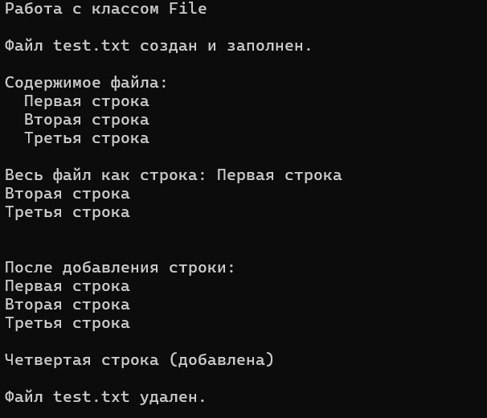
Задача 2: Работа с классом FileInfo
Получить информацию о файле: имя, путь, размер, дату создания и последнего изменения. Продемонстрировать копирование и перемещение файла.
Код решения:
using System;
using System.IO;

class Program
{
static void Main()
{
Console.WriteLine("Работа с классом FileInfo \n");

// Создаем тестовый файл
string fileName = "info.txt";
File.WriteAllText(fileName, "Информация о файле");

// Создаем объект FileInfo
FileInfo fileInfo = new FileInfo(fileName);

// Выводим информацию о файле
Console.WriteLine("Информация о файле:");
Console.WriteLine($" Имя: {fileInfo.Name}");
Console.WriteLine($" Полный путь: {fileInfo.FullName}");
Console.WriteLine($" Размер: {fileInfo.Length} байт");
Console.WriteLine($" Расширение: {fileInfo.Extension}");
Console.WriteLine($" Создан: {fileInfo.CreationTime}");
Console.WriteLine($" Изменен: {fileInfo.LastWriteTime}");
Console.WriteLine($" Доступен для чтения: {(fileInfo.Attributes & FileAttributes.ReadOnly) == 0}");

// Копирование файла
string copyName = "copy_info.txt";
FileInfo copyInfo = fileInfo.CopyTo(copyName);
Console.WriteLine($"\nФайл скопирован в: {copyInfo.FullName}");

// Проверка существования файлов
Console.WriteLine($"\nИсходный файл существует: {fileInfo.Exists}");
Console.WriteLine($"Копия существует: {copyInfo.Exists}");

// Перемещение файла
string movedName = "moved_info.txt";
copyInfo.MoveTo(movedName);
Console.WriteLine($"\nФайл перемещен в: {movedName}");

// Получаем новый объект для перемещенного файла
FileInfo movedInfo = new FileInfo(movedName);
Console.WriteLine($"Перемещенный файл существует: {movedInfo.Exists}");
Console.WriteLine($"Размер перемещенного файла: {movedInfo.Length} байт");

// Удаление файлов
fileInfo.Delete();
movedInfo.Delete();
Console.WriteLine($"\nВсе файлы удалены.");
}
}
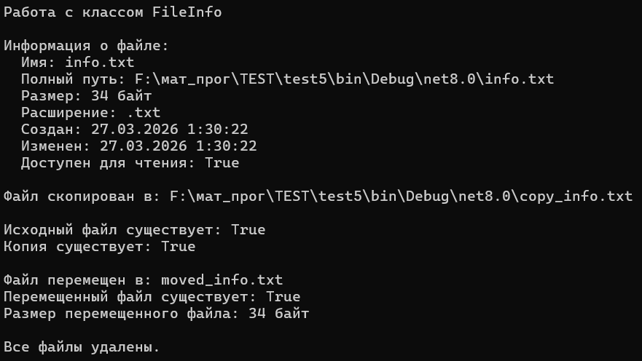
Задача 3: Работа с каталогами
Создать структуру каталогов, создать в них несколько файлов, вывести содержимое каталога, затем удалить созданное.
Код решения:
using System;
using System.IO;

class Program
{
static void Main()
{
Console.WriteLine("Работа с каталогами\n");

string rootDir = "TestRoot";

// Создаем корневой каталог
if (!Directory.Exists(rootDir))
{
Directory.CreateDirectory(rootDir);
Console.WriteLine($"Создан каталог: {rootDir}");
}

// Создаем подкаталоги
string subDir1 = Path.Combine(rootDir, "SubDir1");
string subDir2 = Path.Combine(rootDir, "SubDir2");

Directory.CreateDirectory(subDir1);
Directory.CreateDirectory(subDir2);
Console.WriteLine($"Созданы подкаталоги: SubDir1, SubDir2");

// Создаем файлы в каталогах
File.WriteAllText(Path.Combine(rootDir, "root.txt"), "Файл в корне");
File.WriteAllText(Path.Combine(subDir1, "file1.txt"), "Файл в SubDir1");
File.WriteAllText(Path.Combine(subDir1, "file2.txt"), "Еще один файл в SubDir1");
File.WriteAllText(Path.Combine(subDir2, "file3.txt"), "Файл в SubDir2");

Console.WriteLine("Созданы тестовые файлы.");

// Используем DirectoryInfo для получения информации о каталоге
DirectoryInfo dirInfo = new DirectoryInfo(rootDir);
Console.WriteLine($"\nСодержимое каталога {rootDir}:");

// Получаем подкаталоги
DirectoryInfo[] subDirs = dirInfo.GetDirectories();
Console.WriteLine("Подкаталоги:");
foreach (DirectoryInfo dir in subDirs)
{
Console.WriteLine($" {dir.Name} (создан: {dir.CreationTime})");
}

// Получаем файлы
FileInfo[] files = dirInfo.GetFiles();
Console.WriteLine("Файлы:");
foreach (FileInfo file in files)
{
Console.WriteLine($" {file.Name} - {file.Length} байт");
}

// Рекурсивно получаем все файлы
Console.WriteLine("\nВсе файлы рекурсивно:");
string[] allFiles = Directory.GetFiles(rootDir, "*.*", SearchOption.AllDirectories);
foreach (string file in allFiles)
{
Console.WriteLine($" {file}");
}

// Удаление каталога (рекурсивное)
Console.WriteLine($"\nУдаление каталога {rootDir}...");
Directory.Delete(rootDir, true); // true - рекурсивное удаление
Console.WriteLine($"Каталог {rootDir} удален.");
}
}
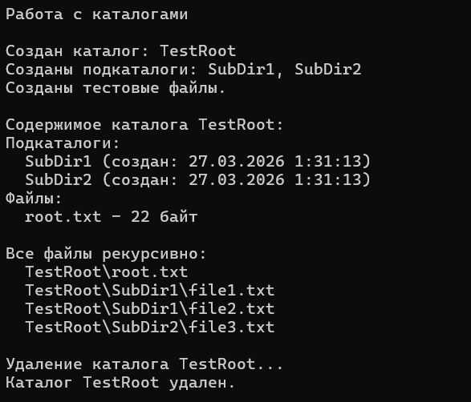

Индивидуальные задания
Вариант | Задания
1 | 1. Создайте текстовый файл и запишите в него 10 случайных чисел. Прочитайте файл, найдите максимальное, минимальное и среднее значение. Результат запишите в другой файл.  2. Создайте программу, которая копирует все файлы с расширением .txt из одной папки в другую.
2 | 1. Напишите программу, которая запрашивает у пользователя строку и дописывает её в конец файла. Программа должна работать в цикле, пока пользователь не введет пустую строку.  2. Создайте программу, которая выводит информацию о всех файлах в указанном каталоге: имя, размер, дата создания.
3 | 1. Создайте файл с числами от 1 до 20. Прочитайте файл и создайте два новых файла: с четными числами и с нечетными числами.  2. Напишите программу, которая подсчитывает количество строк в текстовом файле.
4 | 1. Создайте программу, которая ищет все файлы с расширением .log в указанной папке и удаляет те, которые старше 7 дней.  2. Напишите программу, которая читает файл и выводит его содержимое на экран, добавляя номера строк.
5 | 1. Создайте структуру каталогов: "Год/Месяц/День". В папке текущей даты создайте текстовый файл с записью о событии.  2. Напишите программу, которая переименовывает все файлы в папке, добавляя к имени текущую дату.
6 | 1. Создайте программу, которая анализирует текстовый файл и подсчитывает количество каждого знака препинания (. , ! ? ; :).  2. Напишите программу, которая копирует содержимое одного файла в другой, заменяя все пробелы символами подчеркивания.
7 | 1. Создайте файл со списком имен. Напишите программу, которая сортирует имена по алфавиту и сохраняет результат в новый файл.  2. Напишите программу, которая выводит дерево каталогов (все вложенные папки и файлы) с отступами.
8 | 1. Создайте программу, которая читает файл и создает его копию с обратным порядком строк.  2. Напишите программу, которая находит самый большой и самый маленький файл в указанной папке.
9 | 1. Создайте файл с числами. Напишите программу, которая находит сумму чисел, произведение и среднее арифметическое.  2. Напишите программу, которая подсчитывает, сколько файлов каждого расширения находится в указанной папке.
10 | 1. Создайте программу-дневник, которая записывает записи в файл с текущей датой и временем. Пользователь вводит текст, программа добавляет запись.  2. Напишите программу, которая перемещает все файлы из папки и всех подпапок в одну указанную папку.
11 | 1. Создайте файл с текстом. Напишите программу, которая ищет в файле заданное слово и выводит номера строк, где оно встречается.  2. Напишите программу, которая создает резервную копию всех файлов из указанной папки (копирует их в папку Backup).
12 | 1. Создайте программу, которая объединяет содержимое нескольких текстовых файлов в один большой файл.  2. Напишите программу, которая выводит список всех дисков на компьютере и информацию о свободном месте.
13 | 1. Создайте файл с числами. Напишите программу, которая удаляет из файла все числа, меньшие заданного порога.  2. Напишите программу, которая находит все файлы с заданным расширением и копирует их в отдельную папку.
14 | 1. Создайте программу, которая шифрует текстовый файл простым шифром (замена каждой буквы на следующую по алфавиту).  2. Напишите программу, которая сравнивает два текстовых файла и выводит первую строку, где они различаются.
15 | 1. Создайте программу-логгер, которая записывает в файл информацию о действиях пользователя (время и действие). Добавьте возможность просмотра лога.  2. Напишите программу, которая группирует файлы по расширениям, создавая для каждого расширения отдельную папку.

Вопросы для самоконтроля
- Какие классы в .NET используются для работы с файлами и каталогами?
- В чем разница между статическими классами File и Directory и экземплярными FileInfo и DirectoryInfo?
- Когда удобнее использовать File и Directory, а когда FileInfo и DirectoryInfo?
- Как проверить существование файла или каталога?
- Как создать, скопировать, переместить или удалить файл?
- Что такое поток (stream) в .NET?
- Чем отличаются FileStream от StreamReader и StreamWriter?
- Как прочитать текстовый файл целиком? Как построчно?
- Что такое конструкция using и для чего она используется при работе с потоками?
- Какие исключения могут возникать при работе с файловой системой?

Задачи повышенной трудности
Задача 1. Анализатор текстового файла
Создайте программу, которая анализирует текстовый файл и собирает следующую статистику: общее количество символов, количество букв (отдельно русского и латинского алфавита), количество цифр, количество знаков препинания, количество пробелов, количество слов, количество строк, самое длинное слово и его длина, самое короткое слово и его длина, а также частоту появления каждого символа (только для букв и цифр). Результаты анализа должны быть сохранены в отдельный файл отчета. Программа должна обрабатывать возможные исключения (файл не найден, нет прав доступа и т.д.).
Задача 2. Анализатор лог-файлов
Напишите программу для анализа лог-файлов. Программа должна читать файл, содержащий записи в формате: "Дата Время Сообщение". Программа должна уметь фильтровать записи по дате, подсчитывать количество записей каждого уровня, находить самые частые ошибки. Результаты анализа сохранять в отдельный файл.
Задача 3. Синхронизация папок
Создайте программу для синхронизации двух папок. Программа должна сравнивать содержимое двух папок и копировать из источника в приемник все файлы, которые отсутствуют в приемнике. Добавьте возможность удаления файлов в приемнике, которых нет в источнике.
Задача 4. Разделение и объединение файлов
Напишите программу, которая может разделять большой файл на несколько частей заданного размера, а затем объединять эти части обратно в исходный файл. Используйте FileStream для эффективной работы с большими объемами данных. Проверьте, что объединенный файл идентичен исходному.
Задача 5. Поиск дубликатов файлов
Создайте программу для поиска дубликатов файлов в указанной папке. Дубликатами считаются файлы с одинаковым содержимым (независимо от имени). Программа должна группировать дубликаты, показывать их расположение и размер, а также предоставлять возможность удалить выбранные дубликаты.

